实验报告（第二次上机实验）

自动2001班 郭锴

#include<iostream>

#include"man.h"

using namespace std;

int main()

{

int a, b, c, d, e;

cout << "Please enter your numbers: " << endl;

cin >> a >> b >> c >> d >> e;

cout << "The maximum is: " << max(a, b, c, d, e) << endl;

cout << "The minimum is: " << min(a, b, c, d, e) << endl;

return 0;

}

#pragma once

#ifndef MAX_H

#define MAX_H

int max(int f, int g, int h, int j, int k);

#endif // !MAX_H

#ifndef MIN_H

#define MIN_H

int min(int f, int g, int h, int j, int k);

#endif // !MIN_H

#include<iostream>

#include"man.h"

using namespace std;

int max(int f, int g, int h, int j, int k)

{

int t;

int i;

int a[5]{ f,g,h,j,k };

for (i = 0,t=a[0]; i < 5; i++)

{

if (a[i] > t)

t = a[i];

}

return t;

}

#include<iostream>

#include"man.h"

using namespace std;

int min(int f, int g, int h, int j, int k)

{

int t;

int i;

int a[5]{ f,g,h,j,k };

for (i = 0,t=a[0]; i < 5; i++)

{

if (a[i] < t)

t = a[i];

}

return t;

}

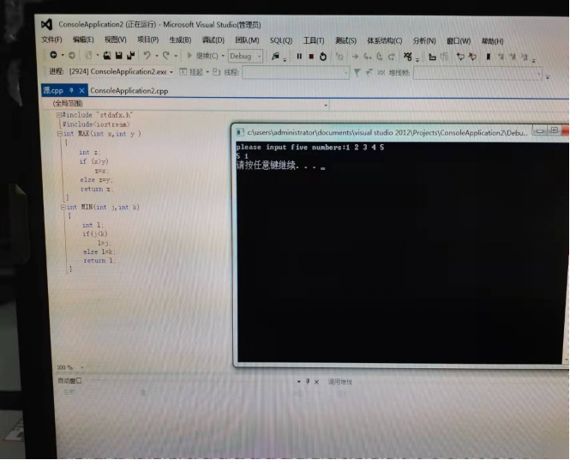

心得：拷贝文件到另一文件中单位应为char

string过不去 其他未试过 机理未知

string 读取会忽略空白符

拷贝中读取默认忽略空白符 若需要不忽略 应加>>std::noskipws

如： infile>>std::noskipws>>m

getline函数（输入流，字符串变量）